Họ tên sinh viên: Đỗ Tiến Đạt

Mã số sinh viên 20150821 - Lớp: KSTN-CNTT-K60 K60

Phương pháp tiếp cận mờ mới đối với các hệ thống khuyến nghị đầu tư tiền điện tử  
Đỗ Tiến Đạt1

1-2 Viện công nghệ thông tin & Truyền thông, Trường Đại học Bách Khoa Hà Nội,

Giảng viên hướng dẫn: PGS.TS Phạm Văn Hải

**TÓM TẮT**— Bài báo này đề xuất sử dụng các thuật toán Computational Intelligence để dự đoán giá trị các đồng tiền điện tử dựa trên các giá trị trong lịch sử giao dịch. Sau khi dự đoán giá trị của các loại tiền tệ trong tối đa ba ngày sau, thì hai cách tiếp cận đã được đưa ra để đề xuất đầu tư (giữ lại, bán đi, mua về), cách tiếp cận đầu tiên chỉ sử dụng kết quả của dự báo để đưa ra gợi ý đầu tư; ngược lại, cách tiếp cận thứ hai, ngoài việc sử dụng dữ liệu dự đoán được hệ thống phát triển trả về, còn áp dụng hệ thống Mamdani, dựa trên kiến thức chuyên môn, để gợi ý cho người dùng phải làm gì với khoản đầu tư của họ. Sau khi thực hiện và xử lý dữ liệu lịch sử của ba loại tiền điện tử, các đề xuất được cung cấp bởi cả hai phương pháp được so sánh với báo giá thực tế. So sánh đã đưa ra kết quả với tổng tỷ lệ quyết đoán trên 90% cho ba loại tiền điện tử được đánh giá, theo các tiêu chí đã thiết lập, cho cả phương pháp phát triển và phương pháp lai.

Các thí nghiệm tính toán cho thấy hai phương pháp đề xuất có triển vọng và cạnh tranh với các phương án được báo cáo trong tài liệu.

**Từ khóa** - Tiền điện tử.

# GIỚI THIỆU

Tiền điện tử nổi lên từ năm 2008, sau khi chỉ số Dow Jones giảm mạnh (Dow Jones là chỉ số giá chung của 65 chứng khoán đại diện, thuộc nhóm hàng đầu (blue-chip) trong các chứng khoán được niêm yết tại Sở giao dịch chứng khoản New York [1].). Trong thời gian này, trong khoảng cuối năm 2008 và đầu năm 2009, nhóm lập trình viên với bút danh Satoshi Nakamoto đã ra mắt Bitcoin, loại tiền ảo và phi tập trung đầu tiên [2]. Kể từ đó rất nhiều loại tiền ảo khác đã ra mắt trên thị trường. Với một vài nhóm người, họ nghĩ rằng là mối đe doạ của sự độc quyền về sức mạnh của chính quyền. Đối với nhóm người khác, thì họ coi nó là một loại tiền tệ tiềm năng [3].

Thống kê cho thấy khối lượng giao dịch liên quan đến tiền kỹ thuật số lớn hơn khối lượng trao đổi tiền tệ truyền thống, thậm chí là đồng đô la Mỹ [3]. Vì các đồng tiền điện tử không được quy định hay kiểm soát bởi bất kỳ cơ quan chính thức nào, nên sự thay đổi giá trị của chúng chủ yếu là hậu quả của những thay đổi trong đòi hỏi / chấp nhận thị trường của nó và sự gia tăng số lượng ví điện tử. Những yếu tố này làm cho việc dự đoán giá trị của nó là một nhiệm vụ khó khăn. Một trong những cách dự báo là bằng cách phân tích hành vi lịch sử của nó. Trong phân tích này, dữ liệu lịch sử được sử dụng để xác định các mô hình hành vi và để phát hiện thời điểm tốt nhất để mua hoặc bán số tiền đầu tư.

# CÁC NGHIỆN CỨU LIÊN QUAN

Hiện tại, một số nghiên cứu trình bày các kỹ thuật và phương pháp để dự đoán báo giá và số lượng giao dịch tiền điện tử sử dụng thông tin này để hướng dẫn đầu tư. Một trong những kỹ thuật đã được sử dụng theo nghĩa này là sentiment analysis, với việc trích xuất ý kiến từ các nhà đầu tư trong các cộng đồng chuyên dụng hoặc trên các mạng xã hội như Twitter và Facebook. Ví dụ, trong [4] một mô hình được đề xuất để dự báo số lượng giao dịch và giá trị báo giá của ba loại tiền điện tử trích xuất ý kiến từ các nhà đầu tư trong cộng đồng trực tuyến. Mục đích của nghiên cứu này là xác định các loại bình luận có ảnh hưởng nhất đến biến động giá và số lượng giao dịch cho mỗi loại tiền điện tử. Tương tự trong [5], một mối tương quan tương tự được thiết lập, lần này với dữ liệu được trích xuất từ Twitter. Kết quả thu được trong hai nghiên cứu này cho thấy mối quan hệ giữa các bình luận trong các mạng xã hội và dao động về giá của tiền điện tử.

Mặt khác, một số kỹ thuật Computational Intelligence đã được sử dụng trong các vấn đề dự đoán tiền điện tử. Nói chung, các kỹ thuật này sử dụng thông tin tiền điện tử lịch sử để dự báo. Trong NeuroBot (Neural network algorithsm) [6], một nền tảng miễn phí được cung cấp cho các nhà đầu tư, cung cấp dự báo về giá trị của một số loại tiền điện tử. Thuật toán dựa trên Mạng LSTM (Long Short-Term Memory) và đưa ra kết quả dự đoán nằm trong khoảng từ 70% đến 90%. Trong [7], các thử nghiệm dự đoán đồng tiền Bitcoin đã được thực hiện, trong đó Recurrent Neural Networks (RNN) thu được kết quả tốt hơn so với mô hình Vector Auto-Regression (VAR).

Mạng nơ ron nhân tạo đã được sử dụng trong nghiên cứu [8 - 10]. Trong [8], Mạng neural tự phát không tuyến tính (NonLinear Autoregressive Neural Network) với đầu vào là một biến ngoại sinh (NARX) được đề xuất để dự đoán giá ngày hôm sau cho Bitcoin. Trong [9], Mạng thần kinh Bayes (BNN), sử dụng cấu trúc của Perceptron MultiLayer (MLP) với số liệu thống kê Bayes, đã được sử dụng. Mạng này được so sánh với mô hình hồi quy Vector hỗ trợ (Support Vector Regression) và thu được kết quả tốt nhất để dự đoán tỷ giá hối đoái hiện tại cho ngày hiện tại. Tương tự, trong [10], các mạng MLP đã được sử dụng để dự đoán hướng biến đổi của Bitcoin, đạt tỷ lệ đoán chính xác từ 58% đến 85%.

Deep learning đã được sử dụng trong nghiên cứu của [11] và [12]. Trong [11], học sâu được sử dụng để đào tạo mô hình LSTM. Các kiến trúc dựa trên cấu trúc MLP và RNN cũng được sử dụng để dự đoán hướng thay đổi giá cho tám loại tiền điện tử khác nhau. Trong thí nghiệm này, mô hình LSTM đã trình bày một hiệu suất tốt hơn so với các mô hình khác để dự đoán hướng biến đổi giá cho các loại tiền điện tử khác nhau. Mặt khác, [12] đề xuất hai mô hình deep learning khác nhau để dự đoán, mô hình Bayesian optimised recurrent neural network và LSTM. Cả hai mô hình deep learning đều được điểm chuẩn với mô hình phổ biến để dự báo chuỗi thời gian biết trung bình di chuyển tích hợp tự động (ARIMA). ARIMA Là phương pháp dự báo yếu tố nghiên cứu một cách độc lập (dự báo theo chuỗi thời gian). Bằng các thuật toán sử dụng độ trễ sẽ đưa ra mô hình dự báo thích hợp [13]. Trong các thí nghiệm, các phương pháp deep learning vượt trội hơn dự báo ARIMA, trong đó LSTM thể hiện hiệu suất tốt hơn trong số tất cả.

Bài báo cáo này đề xuất và đánh giá hai cách tiếp cận cho khuyến nghị đầu tư tiền điện tử bằng cách sử dụng Hệ thống mờ tiến hóa (EFS - Evolving Fuzzy Systems). Cách tiếp cận đầu tiên sử dụng EFS và cách thứ 2 kết hợp EFS với Hệ thống mờ Mamdani. Phần còn lại của bài báo cáo có nội dung như sau. Phần tiếp theo trình bày các phương pháp đề xuất cho hệ thống khuyến nghị đầu tư (investment recommendation system). Đầu tiên, em trình bày một cách tiếp cận dựa trên EFS. Sau đó, em mô tả chi tiết một phương pháp lai sử dụng EFS và mô hình Mamdani truyền thống. Phần 3 đánh giá hiệu suất của các phương pháp được đề xuất xem xét dữ liệu lịch sử của ba loại tiền điện tử (BitCoin, Ethereum và LiteCoin). Phần 4 đề cập đến cách tiếp cận mô hình đề xuất. Phần 5 trình bày kết quả thực nghiệm trên bộ dữ liệu của 3 đồng tiền điện tử. Cuối cùng, Phần 6 kết luận bài viết tóm tắt các đóng góp của nó và các vấn đề liệt kê để phát triển trong tương lai tại phần 7.

# MÔ HÌNH EVOLVING FUZZY

Đối với mô hình evolving fuzzy ta có 4 cách tiếp cận theo 4 thuật toán khác nhau: eMG – Multivariable Gaussian Evolving Fuzzy System [14]; eNFN – Evolving Neo-Fuzzy Neuron [15]; eTS – evolving Takagi-Sugeno [16] e; xTS – eXtended Takagi-Sugeno [17].

**3.1 Đánh giá mô hình Evolving Fuzzy**

Phần này chi tiết các thí nghiệm được thực hiện để đánh giá các mô hình mờ đang phát triển. Mô hình đạt được hiệu suất tốt nhất sẽ được sử dụng để thực hiện các phương pháp đề xuất. Các mô hình được đánh giá bởi RMSE (Root Mean Squared Error).

Để đánh giá các phương pháp tiếp cận, chúng tôi đã sử dụng cơ sở dữ liệu với dữ liệu lịch sử từ các loại tiền điện tử khác nhau, có sẵn trên nền tảng Kaggle [20]. Lịch sử về tiền điện tử của cơ sở dữ liệu này được lấy từ CoinMarketCap [21]. Trong số 1000 đồng tiền có sẵn, 3 trong số những đồng tiền có liên quan nhất đã được chọn. Các tiêu chí lựa chọn được sử dụng là: các bộ có dữ liệu đầy đủ; đủ số lượng dữ liệu; tiền có giá trị thị trường cao. Ba loại tiền điện tử được chọn là Bitcoin (BTC), Ethereum (ETH) và Litecoin (LTC). Từ các bộ dữ liệu, dữ liệu hàng ngày được thu thập trong khoảng thời gian từ 01/01/2017 đến 30/04/2018 với tổng số 1455 mẫu. Mục tiêu là đưa ra dự đoán về giá đóng cửa phiên giao dịch của tiền điện tử trong 1 (y1), 2 (y2) và 3 (y3) sau ngày hiện tại, xem xét giá trị đầu vào x1, x2, x3, x4, x5.

Các thí nghiệm đã được thực hiện với các mô hình được cung cấp bởi các tác giả tương ứng của họ, với các phiên bản eMG và eNFN đang được triển khai trong Matlab và eTS và xTS trong Java. Các mô hình được đánh giá bởi RMSE (Root Mean Squared Error):

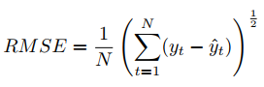

Trong đó *N* là số lượng mẫu, *ŷt* là đầu ra mong muốn, *yt* là đầu ra ước tính.

Bảng 1 trình bày kết quả của RMSE trong 1 (*y1*), 2 (*y2*) và 3 (*y3*) ngày tiếp theo ngày hiện tại. Xem xét RMSE, lưu ý rằng hiệu suất tốt nhất đã đạt được bởi eNFN. Mặt khác, kết quả thu được từ eMG, eTS và xTS là tương đương nhau. eNFN thu được hiệu suất tốt nhất trong việc dự đoán tiền điện tử và sẽ được sử dụng trong các thử nghiệm của hệ thống khuyến nghị đầu tư vào tiền điện tử.

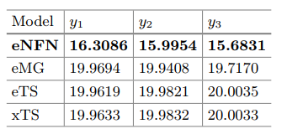

Bảng 1. Dự báo giá đóng cửa của tiền điện tử - RMSE

**3.2 eNFN – Evolving Neo-Fuzzy Neuron**

eNFN [15] là một mô hình phát triển được phát triển theo cấu trúc của Neo Fuzzy Neuron [18], sử dụng một bộ mô hình Takagi-Sugeno [19] Zero Order và các hàm thành viên tam giác bổ sung.

Thuật toán cho thấy một cách tiếp cận evolving fuzzy neural đang phát triển bằng cách sử dụng neo-fuzzy neuron (NFN) được giới thiệu bởi Yamakawa và cộng sự. Sự lựa chọn của NFN là do tính đơn giản, minh bạch, chi phí tính toán thấp, các mặt hàng có tầm quan trọng cao nhất đặc biệt là trong môi trường online và thời gian thực. NFN ban đầu và các phần mở rộng của nó tạo ra không gian đầu vào với các hàm thành viên hình tam giác có số lượng và giá trị phương thức vẫn cố định. Các trọng số mạng được cập nhật, nhưng số lượng tế bào thần kinh mờ không thay đổi trong quá trình học. Trái ngược với nó, mạng evolving neo-fuzzy network (eNFN) cập nhật các trọng số của nó bằng cách sử dụng tìm kiếm độ dốc với tốc độ học tối ưu. Tuy nhiên, cách tiếp cận phát triển cập nhật cấu trúc mô hình mỗi khi dữ liệu được nhập. Hơn nữa, các giá trị phương thức của các hàm thành viên, số lượng hàm thành viên và số lượng nơ ron có thể được sửa đổi đồng thời trong quá trình cập nhật trọng số.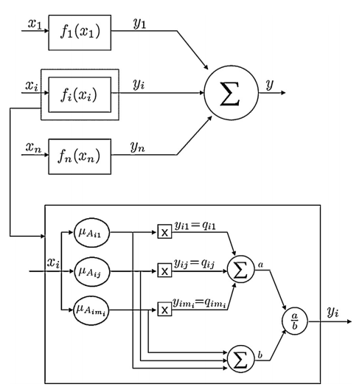

*Hình 1. Neo-fuzzy neural và cấu trúc mạng*

Về cơ bản, cấu trúc của NFN (xem Hình 1) phản ánh một tập hợp các quy tắc chức năng TS không có thứ tự. Đầu ra của nó được tính bằng cách sử dụng:

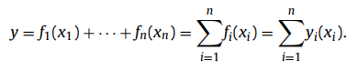

Mỗi đầu ra yi được tính bằng cách sử dụng bộ quy tắc mờ mi TS. Miền của mỗi biến đầu vào *xi* được chia thành các hàm thành viên tam giác bổ sung như trong Hình 2. Các quy tắc *mi* TS tương ứng như sau:

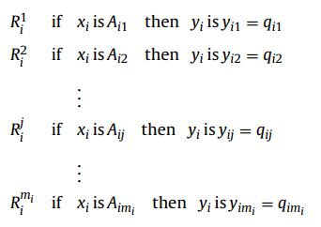

Giá trị *yi* được tính:

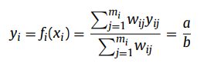

Gán *wịj = µAij(xi), yij* = *qij:*

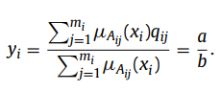

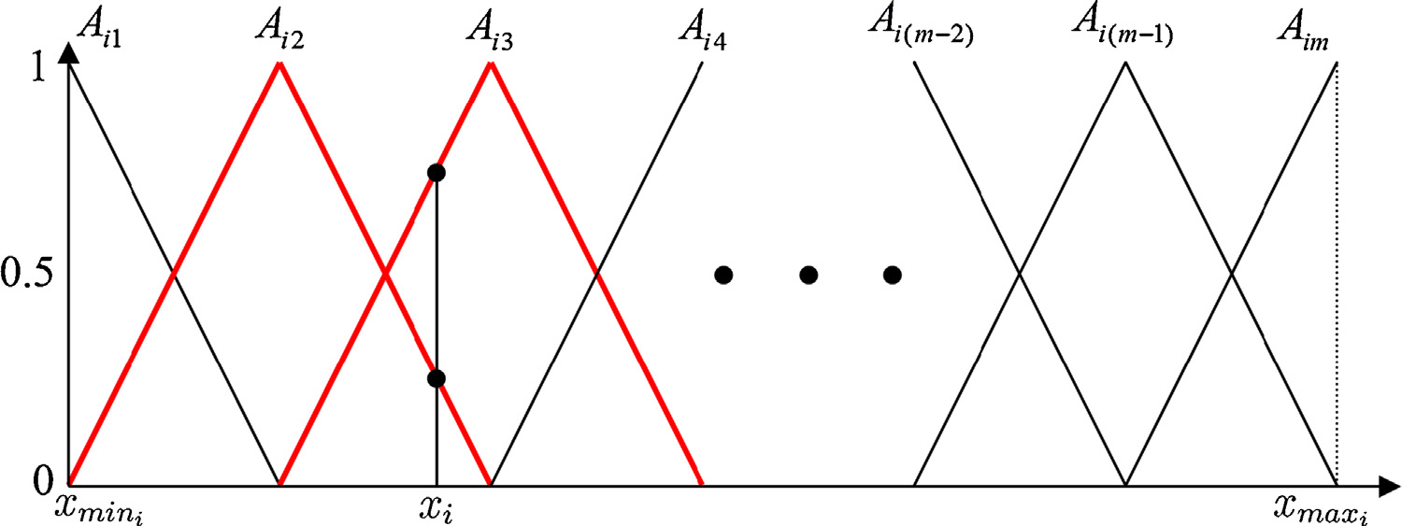

*Hình 2. Membership function bố sung.*

Vì các hàm thành viên là bổ sung, nên nhiều nhất hai quy tắc mi được kích hoạt cho một *xi* đầu vào đã cho. Hai quy tắc này được lập chỉ mục bởi ki và *ki* *+ 1*. Hình 2 cho thấy một ví dụ. Trong trường hợp này chỉ có quy tắc Ri2 và Ri3 đang hoạt động vì mức độ thành viên của xi là dương đối với các tập mờ Ai2 và Ai3. Ngoài ra, chúng tôi có thể nói rằng các chức năng thành viên của bộ mờ *Ai2* và *Ai3* đang hoạt động. Giá trị của *ki* là chỉ số của hàm thành viên hoạt động đầu tiên và có thể dễ dàng tìm thấy tính toán chênh lệch dương nhỏ nhất giữa biến đầu vào *xi* và giá trị phương thức của các hàm thành viên.

Mục đích của việc học NFN là cập nhật tham số qij:



Trong một bài báo A fast learning rate for neofuzzy network đã chứng minh được rằng optimal learning rate trong bài toán này được tính là:

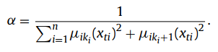

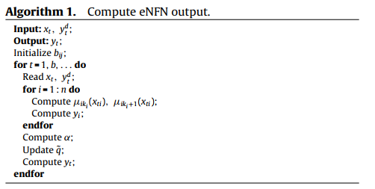

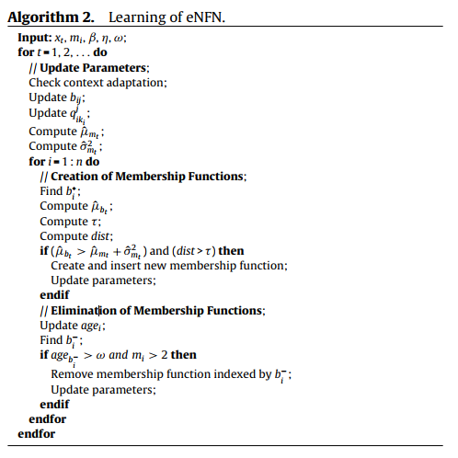

Việc học eNFN có thể được tóm tắt bằng bốn bước sau:

1. Chọn giá trị ban đầu của các tham số membership function. Bước này chỉ được thực hiện một lần bằng cách sử dụng giới hạn dưới và trên của các miền biến đầu vào.

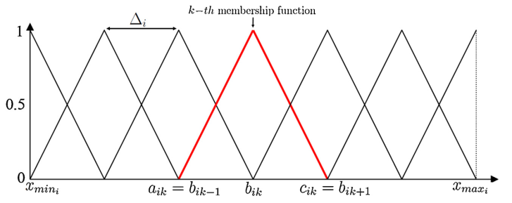

*Hình 3. Tham số membership function*

Giá trị phương thức của các hàm thành viên được tính:



Trong đó,

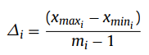

*mi* là số lượng membership function của biến đầu vào thứ i.

2. Tính toán mức độ thành viên của xt đầu vào, tìm các membership function tích cực nhất và cập nhật các giá trị phương thức của chúng.



β là learning rate để update giá trị phương thức của membership function. Β thường nhận giá trị trong khoảng [10-3, 10-1]

3. Kiểm tra xem hàm thành viên tích cực nhất có đại diện cho vùng lân cận của *xt* không. Quyết định xem có nên tạo và chèn một hàm thành viên mới để tinh chỉnh vùng lân cận của *xt* không.

4. Tìm membership function lâu không hoạt động nhất. Quyết định nếu membership function này sẽ bị xóa. Membership function sẽ bị xóa nếu tuổi của nó, số bước mà nó không hoạt động, lớn hơn ngưỡng.

Age của membership function được xác định:



Trong đó ai là bước mà tại đó membership function hoạt động, k là bước hiện tại

Membership function sẽ bị loại trừ nếu:



η là tham số để hỗ trợ việc tính toán giá trị nhỏ nhất cho phép giữa giá trị phương thức của membership function được tạo và giá trị phương thức của membership function liền kề. (η nhỏ thì không đủ bắt được thông tin của input đầu vào, η lớn thì tăng độ phức tạp của mô hình và có thể gây overfitting). Η thường nhận giá trị trong khoảng [5,25].

ω là ngưỡng để xoá một membership function bởi age (tuổi của quy tắc), ω thường nhận giá trị ở giữa 50 và 250.

Việc tạo hàm thành viên sử dụng thông tin về lỗi mô hình hoá toàn cục và lỗi địa phương để xác định việc tạo ra những luật mới. Nó được tính toán đệ quy cho biến *xt* đầu vào:



Phương sai của lỗi toàn cục:



Trong đó, *et = yt – ŷt, β* là learning rate. Từ đó ta có lỗi trung bình cục bộ tương ứng với membership tích cực nhất được tính đệ quy:



Nếu  thì một membership function sẽ được tạo. Giá trị τ được tính bằng:

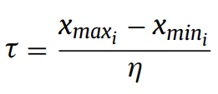

Trường hợp 1: :

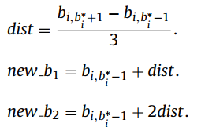

Trường hợp 2: 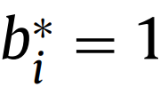:

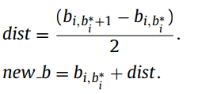

Trường hợp 3: 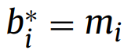

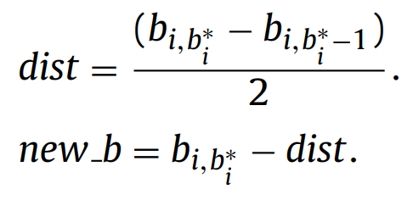

# CÁCH TIẾP CẬN ĐỀ XUẤT

Phần này nêu kết quả thực nghiệm của hai cách tiếp cận đối với khuyến nghị đầu tư tiền điện tử. Cách tiếp cận đầu tiên sử dụng một hệ thống mờ đang phát triển (phần 4.1 ) và cách thứ hai kết hợp một hệ thống mờ đang phát triển và một hệ thống Mamdani (phần 4.2).

**4.1 Hệ thống mờ đang phát triển (Evolving Proposed Approach)**

Trong cách tiếp cận phát triển được đề xuất, eNFN sử dụng năm biến đầu vào (*x1* giá trị lớn nhất trong ngày, *x2* giá trị thấp nhất trong ngày, *x3* giá trị khi kết thúc phiên giao dịch trong ngày, *x4* khối lượng giao dịch, *x5* tổng giá trị cổ phiếu của toàn công ty) và tạo ra như một đầu ra dự báo của giá trị đóng có thể là *y1* - 1 ngày, *y2* - 2 ngày hoặc   
*y3* - 3 ngày sau thời điểm hiện tại. Tính toán sự khác biệt giữa giá trị hiện tại của đồng tiền (y0) và giá trị dự đoán cho ngày hôm sau (yi), tức là, trong đó i tương ứng với ngày dự đoán. Do đó, nó là các giá trị *D*­­­*i* = *yi- y0*, được đánh giá:

* Nếu | *Di* | thấp hơn Tỷ lệ ổn định (SR), nên duy trì đầu tư;
* Nếu *Di* lớn hơn giá trị được đặt cho RBS (Tỷ lệ thay đổi tối thiểu để thành công trong các đề xuất Mua hoặc Bán), một hành động mua được đề xuất;
* Nếu *Di* thấp hơn giá trị được đặt cho RBS, hành động bán hàng được đề xuất.

Trong đó SR là tham đại diện giá trị tối đa cho hành động đề xuất tiếp tục duy trì đầu tư được coi là chính xác và RBS thể hiện thay đổi thực tế tối thiểu để xem xét rằng hành động mua hoặc bán có hiệu quả.

**4.2 Kết hợp một hệ thống mờ đang phát triển và một hệ thống Mamdani**

Cách tiếp cận lai với khuyến nghị đầu tư bao gồm hai bước: bước đầu tiên sử dụng thuật toán mờ đang phát triển để dự báo giá trị thị trường của một loại tiền điện tử cụ thể trong ba ngày tiếp theo; Bước thứ hai sử dụng hệ thống mờ Mamdani [22], nhận đầu vào là giá trị được dự báo trong bước đầu tiên và đưa ra khuyến nghị đầu tư. Một đại diện của mô hình đề xuất được hiển thị trong Hình 3.

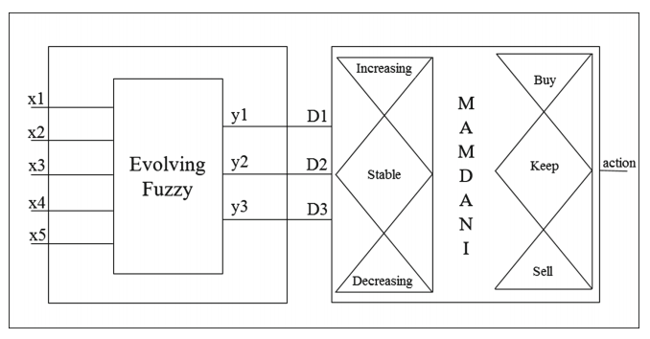

*Hình 3. Luồng dữ liệu trong các bước dự báo và tính toán đầu tư*

Như có thể thấy trong hình 3, thuật toán phát triển trong bước đầu tiên sử dụng năm biến đầu vào (x1 giá trị lớn nhất trong ngày, x2 giá trị thấp nhất trong ngày, x3 giá trị khi đóng cuối ngày giao dịch, x4 khối lượng giao dịch, x5 tổng giá trị vốn hóa thị trường) và dự đoán đầu ra dự báo giá trị đóng cửa của ba ngày tiếp theo (y1, y2, y3).

Phần thứ hai của giải pháp được đề xuất bao gồm một hệ thống chuyên gia dựa trên các tập mờ sử dụng phương pháp suy luận Mamdani. Trong hệ thống này, dựa trên dự báo được tính trong ba ngày tới, một khuyến nghị được đưa ra cho người dùng về những việc cần làm với số tiền đầu tư của họ. Hệ thống trả về một hành động, có thể là: mua, bán hoặc duy trì đầu tư. Mô hình Mamdani được tạo ra với ba biến đầu vào D1, D2 và D3. Mỗi biến nhận một giá trị riêng biệt đại diện cho thay đổi dự kiến trong giá trị đóng cửa trong ba ngày tiếp theo (giá trị dương cho thấy dự báo đang tăng và giá trị âm cho thấy dự báo đang giảm).

Giá trị đầu vào này được tính từ các kết quả được trình bày bởi thuật toán eNFN, nghĩa là D1 = y1 - y0, D2 = y2 - y0 và D3 = y3 - y0, trong đó yi là các dự đoán của mô hình eNFN. Các biến được mô hình hóa bao gồm năm thuật ngữ ngôn ngữ chỉ ra dự đoán hành vi về giá của tiền điện tử trong một ngày nhất định liên quan đến ngày hiện tại là: giảm, giảm nhẹ, ổn định, tăng và tăng nhẹ.

Bộ quy tắc của mô hình Mamdani đã được xây dựng và trọng số tương ứng của chúng được điều chỉnh dựa trên kiến thức chuyên môn. Thành phần của các quy tắc miêu tả rằng nếu dự báo được trả về bởi eNFN trong D1 đang tăng lên, hành động được đề xuất có thể là Mua. Nếu dự báo là tăng nhẹ, có khả năng đề xuất đó cũng là Mua, nhưng quy tắc này có trọng số ít hơn. Đối với hướng ngược lại, hoạt động là như nhau: trong trường hợp dự báo giảm D1, đề xuất dành cho Bán và trong trường hợp giảm nhẹ, hành động được đề xuất cũng sẽ là Bán, nhưng với trọng lượng ít hơn. Các dự đoán D2 và D3 chỉ được sử dụng làm viện trợ để xác định xem đồng xu có xu hướng duy trì ổn định hay không. Các quy tắc của mô hình suy luận được mô tả trong Bảng 2.

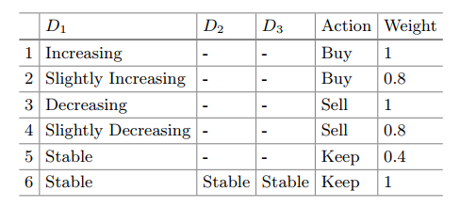

*Bảng 2. Các luật của mô hình Mamdani*

Hệ thống có một biến đầu ra duy nhất, được đặt tên là Action. Biến này được mô hình hóa với ba thuật ngữ ngôn ngữ được xác định bởi các hàm hình thang: Mua, Bán và Giữ. Phương pháp Centroid đã được sử dụng để làm mờ. Sau khi làm mờ, nếu hệ thống trả về giá trị thấp hơn 1, có thể hiểu rằng hành động được thực hiện là Mua. Nếu giá trị trả về lớn hơn 2, hành động được đề xuất là Bán. Cuối cùng, nếu giá trị nằm trong khoảng từ 1 đến 2, việc duy trì khoản đầu tư hiện tại, theo hệ thống, là lựa chọn tốt nhất.

# KẾT QUẢ THỬ NGHIỆM

Thí nghiệm được thực hiện trên bộ dữ liệu được mô tả ở phần trước. Đầu tiên các mô hình thực hiện dự đoán giá trị đóng cửa cho những ngày tiếp theo. Sau đó, được tính D (D1 Phương pháp tiếp phát triển và D1, D2 và D3 cho phương pháp lai kết hợp) là sự khác biệt giữa giá trị hiện tại và giá trị dự đoán. Giá trị của D được sử dụng để đề xuất hành động (Mua, Giữ hoặc Bán). Việc xác nhận nếu câu trả lời được đưa ra bởi mỗi mô hình phù hợp với giá thực tế của tiền tệ cho ngày tiếp theo dựa trên giá trị của các tham số SR và RBS. Trong các thí nghiệm này, các tham số SR và RBS được xác định với các giá trị từ 1 đến 4. Kết quả tốt nhất cho hai phương pháp đã thu được với SR = 2 và RBS = 1.

Các kết quả thu được từ Evolving Approach và Phương pháp lai được trình bày tương ứng trong Bảng 3 và 4. Đối với mỗi loại tiền điện tử, các bảng hiển thị độ chính xác (tỷ lệ phần trăm) trong các đề xuất Mua, Giữ và Bán. Các bảng cũng trình bày số lượng mẫu, số lượng và tỷ lệ phần trăm của các khuyến nghị chính xác.

Trong các kết quả thu được từ Phương pháp tiếp cận tiến hóa (Bảng 3), chúng ta có thể thấy rằng độ chính xác trung bình của ba loại tiền điện tử là 92,30%. Các kết quả tốt nhất thu được trong các khuyến nghị bán với 99,20% và kết quả tồi tệ nhất trong các khuyến nghị giữ 85,69%. Độ chính xác trong khuyến nghị mua là 94,63%.

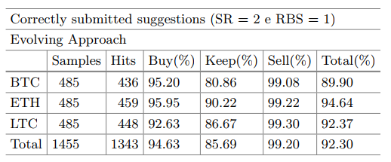

*Bảng 3. Độ chính xác của đề xuất sử dụng phương pháp Evoving Approach*

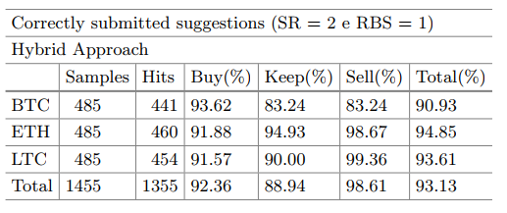

*Bảng 4. Độ chính xác của đề xuất sử dụng phương pháp lai*

Bảng 4 trình bày các kết quả thu được từ Phương pháp lai. Độ chính xác trung bình của ba loại tiền điện tử là 93,13%. Các kết quả tốt nhất thu được trong các khuyến nghị bán với 98,61% và kết quả tồi tệ nhất trong việc giữ các khuyến nghị với 88,94%. Độ chính xác trong khuyến nghị mua là 92,36%.

So sánh kết quả của hai phương pháp, ta thấy rằng chúng tương đương nhau. Các thí nghiệm tính toán cho thấy hai phương pháp đề xuất có triển vọng và cạnh tranh với các phương án được báo cáo trong tài liệu.

# KẾT LUẬN

Bài báo cáo này trình bày hai cách tiếp cận để khuyến nghị đầu tư vào tiền ảo. Đề xuất này bao gồm việc sử dụng một hệ thống mờ đang phát triển được áp dụng trong dự báo tiền điện tử. Việc tính toán dự báo thay đổi cho những ngày tiếp theo liên quan đến giá trị hiện tại của tiền tệ được sử dụng làm cơ sở cho gợi ý đầu tư theo hai cách tiếp cận khác nhau, cách thứ nhất chỉ dựa trên mô hình mờ đang phát triển và cách thứ hai sử dụng phương pháp lai. Cách tiếp cận đầu tiên chỉ xem xét đầu ra của thuật toán phát triển theo đề xuất của một hành động đầu tư. Hành động được trả lại có thể là một trong ba khả năng: mua, bán hoặc giữ số tiền đầu tư. Trong cách tiếp cận thứ hai, ngoài việc sử dụng kết quả của dự đoán được trả về bởi thuật toán phát triển, một hệ thống Mamdani cũng được sử dụng, dựa trên kiến thức chuyên môn, cũng trả về một gợi ý đầu tư.

Ban đầu, các thí nghiệm được thực hiện với bốn mô hình mờ đang phát triển trong dự đoán của trích dẫn. Các mô hình phát triển thu được kết quả tốt. Hiệu suất tốt nhất đã đạt được bởi eNFN. Do đó, mô hình này đã được sử dụng cho hệ thống khuyến nghị. Trong đánh giá khuyến nghị đầu tư, dữ liệu lịch sử gần đây từ ba loại tiền điện tử khác nhau đã được sử dụng. Đối với ba loại tiền được đánh giá, cả hai phương pháp đều tỏ ra hiệu quả, với phương pháp lai cho thấy kết quả tốt hơn một chút trong kết quả chung. Các kết quả thu được được coi là thỏa đáng vì giải pháp đạt tỷ lệ quyết đoán cao.

# HƯỚNG ĐI TƯƠNG LAI

Công việc trong tương lai sẽ thực hiện cơ chế kiểm soát sự mất mát trong các trường hợp đề xuất kế tiếp. Ví dụ khi xem xét một kịch bản trong đó giá trị SR bằng 2 và có 10 lần giảm liên tiếp trong giá trị báo giá, dưới 2%. Nếu thuật toán đề xuất trong khoảng 10 lần này rằng khoản đầu tư vẫn được duy trì, nhà đầu tư sẽ ghi nhận khoản lỗ lũy kế mà không được cảnh báo trước. Kết quả đó có thể được cải thiện bằng cách tạo quy tắc và điều chỉnh tham số của mô hình Mamdani dựa trên dữ liệu. Ngoài ra đề xuất thực hiện nghiên cứu và thực hiện thuật toán cho phép mô hình trả lại không chỉ một hành động (mua vào, bán ra, duy trì) mà còn là một giá trị định lượng số lượng cần mua (đối với đề xuất mua) hoặc số lượng phải bán (trong trường hợp gợi ý bán hàng).

# TÀI LIỆU THAM KHẢO

[1] Down Jone index:   
<https://dautuchungkhoan.org/dow-jones-la-gi-chi-so-chung-khoan-my-th-tru/>

[2] Nakamoto, S.: Bitcoin: a peer-to-peer electronic cash system (2008). Accessed 2 Mar 2018

[3] Grinberg, R.: Bitcoin: an innovative alternative digital currency. Hastings Sci. Technol. Law J. 4, 160 (2011). SSRN: https://ssrn.com/abstract=1817857. Accessed 2 Mar 2018

[4] Kim, Y.B., Kim, J.G., Kim, W., Im, J.H., Kim, T.H., Kang, S.J., Kim, C.H.:  
Predicting fluctuations in cryptocurrency transactions based on user comments  
and replies. PLoS ONE 11, e0161197 (2016)  
[5] Kaminski, J., Gloor, P.A. Nowcasting the bitcoin market with Twitter signals.  
CoRR, vol. abs/1406.7577 (2014). <http://arxiv.org/abs/1406.7577>

[6] NeuroBot. Neural Network Algorithm. https://neurobot.trading/. Accessed 17 Aug 2018  
[7] El-Abdelouarti Alouaret, Z.: Comparative study of vector autoregression and recurrent neural network applied to bitcoin forecasting, July 2017. <http://oa.upm.es/47934/>

[8] Indera, N., Yassin, I., Zabidi, A., Rizman, Z.: Non-linear autoregressive with exogeneous input (NARX) Bitcoin price prediction model using PSO-optimized parameters and moving average technical indicators. J. Fundam. Appl. Sci. 9(3S), 791 808 (2017)  
[9] Jang, H., Lee, J.: An empirical study on modeling and prediction of bitcoin prices with Bayesian neural networks based on blockchain information. IEEE Access 6, 5427–5437 (2018)  
[10] Sin, E., Wang, L.: Bitcoin price prediction using ensembles of neural networks. In: International Conference Natural Computation, Fuzzy Systems and Knowledge Discovery, pp. 666–671 (2017)  
[11] Spilak, B.: Deep neural networks for cryptocurrencies price prediction. Ph.D. dissertation, Humboldt-Universitat zu Berlin, May 2018  
[12] McNally, S., Roche, J., Caton, S.: Predicting the price of Bitcoin using Machine Learning. In: International Conferene Parallel, Distributed and Network-Based Processing, pp. 339–343, March 2018

[13] Mô hình Arima

<http://nghiencuudinhluong.com/mo-hinh-du-bao-arima/>

[14] Lemos, A., Caminhas, W., Gomide, F.: Multivariable Gaussian evolving fuzzy modeling system. IEEE Trans. Fuzzy Syst. **19**(1), 91–104 (2011)  
[15] Silva, A.M., Caminhas, W., Lemos, A., Gomide, F.: A fast learning algorithm for evolving neo-fuzzy neuron. Appl. Soft Comput. **14**, 194–209 (2014)  
[16] Angelov, P.P., Filev, D.P.: An approach to online identification of Takagi-Sugeno fuzzy models. IEEE Trans. Syst. Man Cybern. **34**(1), 484–498 (2004)  
[17] Angelov, P., Zhou, X.: Evolving fuzzy systems from data streams in real-time. In: 2006 International Symposium on Evolving Fuzzy Systems, pp. 29–35, September 2006

[18] Yamakawa, T.: Silicon implementation of a fuzzy neuron. IEEE Trans. Fuzzy Syst. **4**(4), 488–501 (1996)  
[19] Takagi, T., Sugeno, M.: Fuzzy identification of systems and its applications to  
modeling and control. IEEE Trans. Syst. Man Cybern. **15**(1), 116–132 (1985)

[20] Investing.com. Investing (2018). [https://br.investing.com/crypto/bitcoin/btc-usdchart. Accessed 16 Mar 2018](https://br.investing.com/crypto/bitcoin/btc-usdchart.%20Accessed%2016%20Mar%202018)

[21] CoinMarketCap. Cryptocurrency Market Capitalizations (2018). https://coinma  
rketcap.com/. Accessed 01 June 2018

[22] Mamdani, E., Assilian, S.: An experiment in linguistic synthesis with a fuzzy logic controller. Int. J. Hum Comput Stud. **51**(2), 135–147 (1999)